kaurasämpylät
6
- 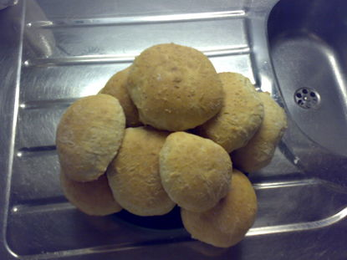
- Kokkaustila
Kirjaudu tallentaaksesi
resepti pöytälaatikkoosi

Raaka-aineet
5 dl | vettä
2 dl | kaurahiutaleita tai 5dl kaurapuuroa
1 pss (11g) | kuivahiivaa
1 tl | suolaa
100 g | margariinia
5 dl | hiivaleipävehnäjauhoja
n.3 dl | vehnäjauhoja
Leivät&muut suolaiset
Mittaa kaurahiutaleet lämpimään veteen (45astetta) ja anna niiden turvota hetki. Voit myös käyttää valmista kaurapuuroa. Lisää joukkoon suola pehmeä margariini, hiivaleipävehnäjauhot, joihin kuivahiiva on sekoitettu. Vatkaa aineet sekaisin ja kaada hiljaksiin vehnäjauhoja. Anna kohota liinan alla. Leivo taikinasta sämpylöitä. Anna sämpylöidenkin kohota 10min liinan alla ja paista 225asteessa 10 - 15min

